Escuela Particular Chovi San Juan  Profesora: Joanny Carrillanca | Guía de aprendizaje 6° básico  3° Unidad Textos Funcionales

Nombre:…………………………………………………………………………………………Fecha:………………………

UNIDAD: “Me gustan los textos funcionales”
Objetivo: reconocer los elementos básicos de los textos funcionales y sus características.
Contenido: aviso, carta informal, mapa conceptual.
Objetivos de aprendizaje de la unidad: OA 1, OA 2, OA 6, OA 7, OA 17, OA 18, OA 22, OA24,
OA 27.

- PRESENTACIÓN DEL TEXTO FUNCIONAL

 | 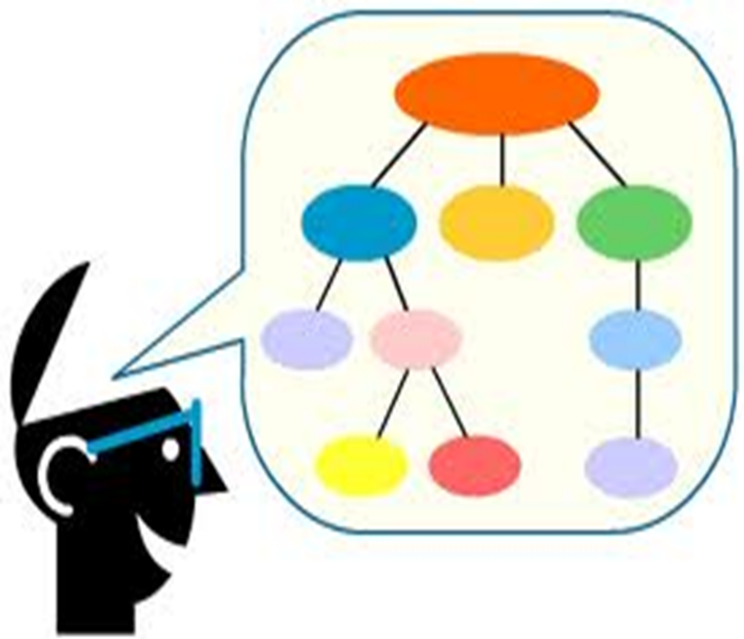
AVISO  Un aviso, refiere a aquel anuncio que una persona tiene para darle a otra o bien, aquel que está destinado a un público mucho más amplio y que puede referir a cualquier situación necesaria de ser comunicada. | MAPA CONCEPTUAL  Se denomina mapa conceptual a la herramienta que posibilita organizar y representar, de manera gráfica y mediante un esquema, el conocimiento.

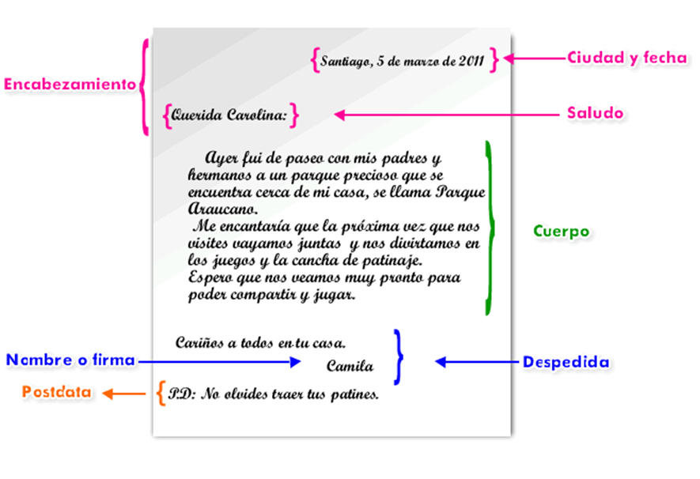
CARTA

Una carta es un medio de comunicación, escrito por un emisor (remitente) enviada a un receptor (destinatario).
Normalmente, el nombre y la dirección del destinatario aparecen en el anverso del sobre. El nombre y la dirección del remitente aparecen en el reverso del mismo.
La carta puede ser un texto distinto para cada ocasión, ya que el mensaje es siempre distinto.
La carta:

- Puede ser: privada, comercial, oficial ó literaria
- La privada y la literaria están libres de formulismos.
- La comercial y la oficial ya tienen requisitos establecidos. Los elementos mínimos son: membrete, fecha, dirección, vocativo, texto, despedida, antefirma, firma.

¿Qué es una carta informal o coloquial?

- Es un tipo de texto funcional que se dirige a familiares, amigos o personas cercanas.
- Se puede utilizar un lenguaje informal dependiendo de la confianza y tipo de relación y comunicación que se tenga con la persona a las que va dirigida y obedece a un interés personal que concierne a ambas partes, aunque por lo general es un lenguaje de afecto, sin frases rebuscadas.

¿Cuáles son las partes de una carta?

- Encabezado: lugar, fecha y saludo.
- Vocativo (Expresión de cortesía a manera de saludo. Ej: Estimado Sr. Apreciada Sra. Etc ).
- Cuerpo de la carta: tema principal y temas secundarios.
- Final: despedida (contiene recomendaciones o agradecimientos), nombre y firma.
- Posdata o P.D. es la anotación que se añade al final de una carta, después de haberla terminado y firmado, como alternativa para añadir información que no se recordaba o conocía mientras se estaba escribiendo. Es opcional.
- Remitente: es quien escribe y envía una carta.
- Destinatario: es quien recibe y lee una carta

- ¿Qué son los textos funcionales?

Son aquellos textos que permiten establecer una mejor comunicación en la vida cotidiana, por su utilidad “práctica” al cumplir un objetivo específico. Son herramientas indispensables para la vida cotidiana.
Cumplen una función o propósito apelativo o conativo: explicar, solicitar empleo, una beca, una oportunidad determinada y resolver problemas. Y cumple una función referencial.
- ¿Qué es la función apelativa del lenguaje?

La función apelativa o conativa, recibe ese nombre porque el emisor espera una reacción por parte del receptor. ... Se centra en el receptor. Es la función de mandato y pregunta. El emisor intenta influir en la conducta del receptor.
Ej:
-“Cierre la puerta”
-“No fumar”

- ¿Qué es la función referencial del lenguaje?

Se centra en el contexto. Predomina el tema o contenido del mensaje, es decir, la información que se transmite. Para que el receptor comprenda lo dicho debe ser claro y coherente según el proceso de comunicación donde este situada.
Ej:
-"La ballena es un animal mamífero”;
-"Claudia es una niña de vestido azul, con el pelo negro trenzado".

